秘 密
2026年成都市初中学业水平考试
历 史
（考试时间：60分钟 满分：100分）
注意事项：
1．答题前，考生在答题卡上将自己的姓名、座位号和考号用0.5毫米的黑色墨水签字笔填写清楚，并用2B铅笔正确地填涂考号。
2．在答题卡上，选择题用2B铅笔填涂，非选择题用0.5毫米的黑色墨水签字笔书写，字体工整、笔迹清楚；请按照题号顺序在各题目对应的答题区域内作答，超出答题区域书写的答案无效；在草稿纸、试卷上答题无效。
第Ⅰ卷（选择题，共48分）
一、选择题（下列各小题只有一个正确的或是符合题意的选项。每小题3分，共48分）
1．2021年，在位于成都平原、距今约两万年的彭州五块石遗址内，出土了29件石制品和3件动物化石。这些石器包括砸击石片、刮削器等。这一遗址可以实证成都平原
A．石器制作技术十分高超 B．已经出现了原始畜牧业
C．当时广泛使用磨制石器 D．是早期人类活动的区域
【答案】D
2．有学者认为，春秋时期的《相牛经》是中国目前为止所能见到的最早的畜牧业专著。该书中，将“是否‘有力’”作为评判牛品种优良与否的标准。这反映出当时特别看重牛的
A．食用功能 B．耕役功能 C．祭祀功能 D．文化功能
【答案】B
3．魏晋时期，书写不再受材料限制，在纸上写字的习惯极大地激发了书者的创作热情。楷书、行书、草书等多种字体逐渐流行，并涌现出以锺繇、王羲之等为代表的书法家。这反映出
A．造纸技术推动文化发展 B．世家大族决定书法风格
C．中西交流丰富艺术创作 D．政权并立导致文字各异
【答案】A
4．图1是北宋前期节度使权力变化过程示意图。这一过程为北宋带来的结果是
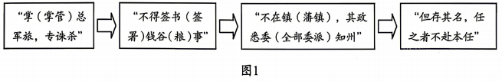
A．提高了军队战力 B．强化了中央集权 C．扩大了宰相职权 D．增加了财政支出
【答案】B
5．1771年，西迁伏尔加河下游的漠西蒙古土尔扈特部，在首领渥巴锡率领下，历时八个月，行程万余里，终于回到新疆。为褒奖土尔扈特部东归，清政府于乾隆四十年（1775）赐给渥巴锡官印（如图2所示）。土尔扈特部东归
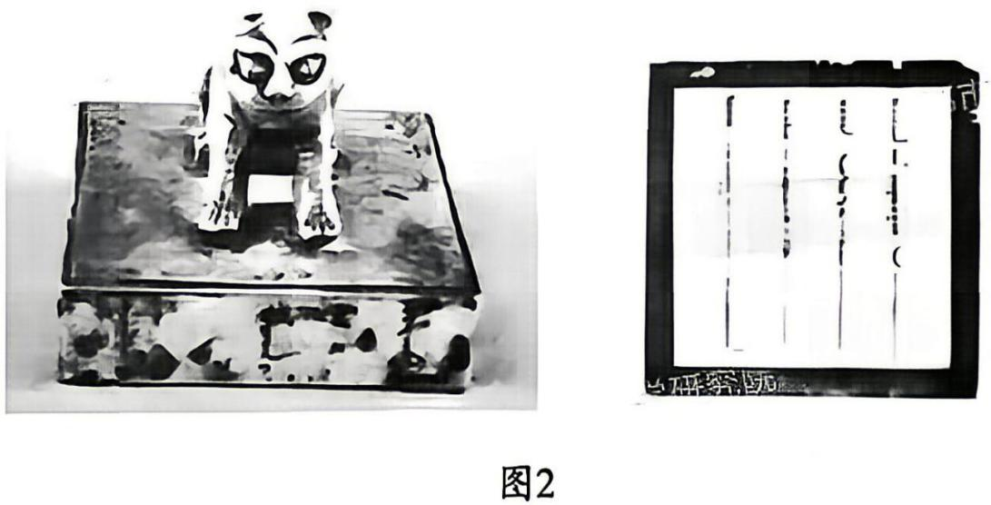
A．充分体现了中华民族的向心力 B．标志着西域正式归属中央政权
C．为清朝疆域形成奠定了基础 D．有效巩固了清朝的西南边疆
【答案】A
6．林则徐是近代中国第一个具有“学习西方”意识的士大夫，被誉为近代中国“开眼看世界第一人”。这一评价主要是基于林则徐
A．领导了虎门销烟 B．组织了抗英斗争
C．编译了《四洲志》 D．主持了新疆开发
【答案】C
7．1912年2月，英国《泰晤士报》对清帝退位发表了如下评论：“天子已退位，清朝统治不复存在，世界上最古老的君主国已经正式成为一个共和国。历史上很少见到如此惊人的革命……”评论中的这场“惊人的革命”
A．建立了世界上第一个共和国 B．完成了民族独立的历史任务
C．终结了中国的君主专制制度 D．改变了当时中国的社会性质
【答案】C
8．1956年，“红色资本家”荣毅仁说：“对于我，失去的是我个人的一些剥削所得……得到的却是一个人人富裕、繁荣强盛的社会主义国家。”直接让他发出这一感叹的事件是
A．土地改革运动的结束 B．三大改造的基本完成
C．社会主义工业化的实现 D．人民代表大会制度的确立
【答案】B
9．1978年，四川省广汉县率先在金鱼公社开始“包产到组”的试点，当年公社粮食增产2500吨。1979年，《人民日报》《四川日报》宣传了它的试点经验。金鱼公社增产是因为
A．多方媒体的积极宣传 B．乡镇企业的大力扶持
C．农业生产技术的重大突破 D．农民劳动热情的充分激发
【答案】D
10．图3是2019年中国邮政发行的一套特种邮票。这套邮票的发行旨在展现
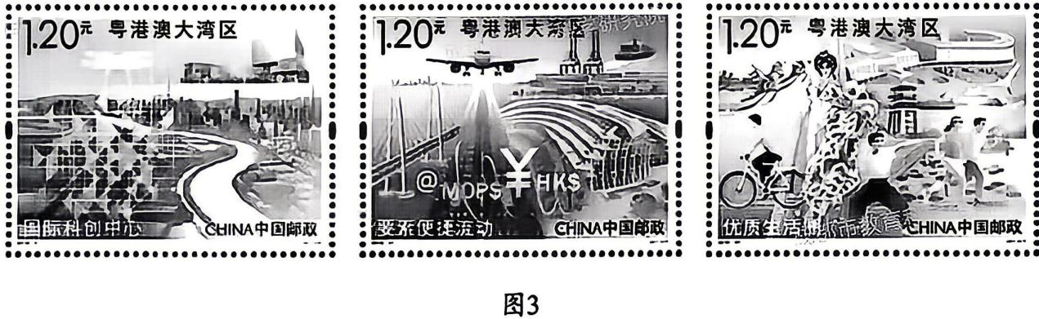
A．民族地区脱贫攻坚的伟大成就 B．长三角一体化发展的共享理念
C．海南自由贸易港建设取得的成果 D．“一国两制”方针实践创新的图景
【答案】D
11．图4是刻有雅典公民大会法令的石碑。碑上浮雕中的站者为民主女神，正将王冠戴在象征人民的坐者头上。该石碑
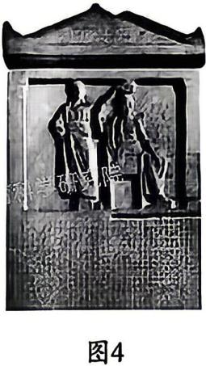
A．标志着雅典城邦的力量达到全盛 B．表明雅典已具备完整的法学系统
C．是研究雅典民主政治的一手史料 D．代表了雅典雕刻艺术的最高水平
【答案】C
12．1108年，法兰西琅城居民募集金钱，赎买了自治权，并建立了自治机构。但控制城市的主教在挥霍了赎金后，擅自取消了琅城的自治权。1112年，愤怒的市民举行起义，杀死主教。1128年，琅城终于取得自治地位。这说明
A．琅城居民具有强烈的反抗精神 B．自治城市彻底摆脱了教会控制
C．金钱赎买是争取自治的唯一手段 D．琅城起义揭开了城市自治的序幕
【答案】A
13．1774年，英国人潘恩移民到北美。1776年1月，他用热情奔放的文笔写了一本名为《常识》的小册子，揭露了英国殖民统治的本质。此书一经出版，人们争相传阅，三个月内就发行了十多万册。这一现象的出现是因为该书
A．确立了美国联邦共和制度的框架 B．表达了北美人民渴望独立的心声
C．营造了美国南北战争的舆论氛围 D．宣告了英国北美殖民统治的结束
【答案】B
14．早在1800年前，英国的矿山已经出现轨道运输，马拉的货车将煤运到运河或者海边。1829年，使用新动力的火车在新建成的铁路上行驶，“用机车牵引比用马力牵引可节省经费百分之三十”。对以上历史叙述解读正确的是
A．工业革命开始于采矿部门 B．“新动力”来源于蒸汽机
C．英国在18世纪已出现火车 D．当时的铁路交通非常发达
【答案】B
15．《国际歌》创作于巴黎公社失败后，由诗人欧仁·鲍狄埃作词（歌词节选见图5），工人作曲家比尔·狄盖特谱曲，100多年来从巴黎传遍了全世界。这首歌曲之所以经久不衰，缘于它
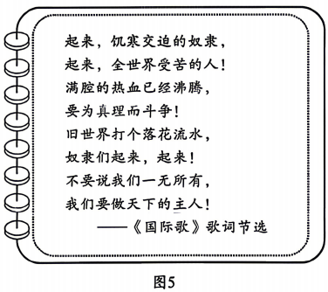
A．彰显了法兰西民族的浪漫气质 B．表达了反抗奴隶制的坚强决心
C．奠定了资产阶级革命的思想基础 D．激发了世界无产阶级的高昂斗志
【答案】D
16．作为发展中国家的一员，中国力所能及地为其他发展中国家提供援助。截至2023年9月，中国已同近20个国际组织开展合作，在近60个国家实施了130多个项目，受益人数超过3000万人。这表明中国始终坚持
A．与时俱进、创新驱动 B．脚踏实地、锐意进取
C．合作共赢、共同发展 D．天人合一、道法自然
【答案】C

第Ⅱ卷（非选择题，共52分）
二、非选择题（第17题22分，第18题12分，第19题18分，共52分）
17．海洋联通了世界，对人类社会生存和发展具有重要意义。阅读材料，完成下列要求。（22分）
材料一
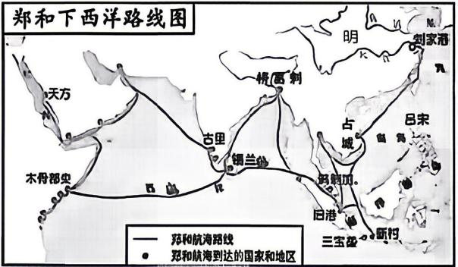 | 郑和下西洋大事记（部分）  1407年，剿灭旧港陈氏海盗势力  1409年，奉皇帝之命，在锡兰立碑布施  1411年，满剌加使团到达中国  1414年，榜葛剌进贡麒麟（长颈鹿）  1415年，应邀出兵协助苏门答剌国“平乱”
——据义务教育教科书《中国历史》七年级下册 | ——据《国家人文历史》2025年第22期
（1）根据材料一并结合所学知识，简要制作郑和下西洋路线示意图（要求：包括出发地点、途经的任一地点以及最远到达地点），（3分）解释为什么说郑和船队是“和平之师、友好使者”。（4分）
材料二 15世纪开始，西班牙和葡萄牙通过航海探险开辟新航路，开展殖民掠夺，垄断贸易，成为世界上最早的海洋霸权国家。后来，荷兰凭借先进的造船技术打造大规模商业船队，在打败西班牙后构建起全球殖民和贸易网络，成为17世纪的航海和贸易强国，被称为“海上马车夫”。16—19世纪，英国依靠地理优势和政策支持，在工业革命、殖民扩张和商业贸易中不断壮大海军力量，先后击败西班牙、荷兰、法国，于18世纪成为海上霸主，后逐步成为“日不落帝国”。
——据辛向阳、毕国帅《基于海洋命运共同体理念的当代中国海权理论建构》
（2）根据材料二并结合所学知识，按先后顺序列举15—19世纪西欧出现的海洋霸权国家，（3分）简析通过征服海洋对这些国家产生了什么影响。（8分）
材料三 建设海洋强国是中国特色社会主义事业的重要组成部分，是实现中华民族伟大复兴的重大战略任务。必须坚持以习近平新时代中国特色社会主义思想为指导，深刻把握海洋强国建设的理论脉络，科学分析当今世界海洋发展趋势，找准海洋强国建设的实践路径，为推进中国式现代化贡献海洋力量。
——据袁红英《发展海洋经济推进建设海洋强国的理论脉络与实践路径》
（3）根据材料三，指出加强建设海洋强国对中国发展的重要意义。（4分）
【答案】（1）路线：出发地为刘家港，途经占城（或爪哇、满刺加、锡兰、古里等），最远到达非洲东海岸和红海沿岸。
解释：郑和下西洋以和平交往为核心，船队剿灭海盗维护航道安全，通过立碑布施、建立朝贡关系、协助友邦平乱等方式，与亚非各国开展友好往来，促进了经济文化交流，未进行殖民掠夺，因此是“和平之师、友好使者”。
（2）顺序：西班牙、葡萄牙→荷兰→英国。
影响：①对西欧国家：通过殖民掠夺与贸易垄断，积累了大量资本，促进了资本主义经济的发展，推动了工业革命的开展，提升了国家实力与国际地位；②对世界：推动了世界市场的形成与全球联系的加强；③对殖民地：给亚非拉地区带来了殖民压迫与灾难，造成了长期的落后与贫困。
（3）①是中国特色社会主义事业的重要组成部分；②是实现中华民族伟大复兴的重大战略任务；③为推进中国式现代化贡献海洋力量，助力国家发展与民族复兴。
18．阅读材料，完成下列要求。（12分）
材料
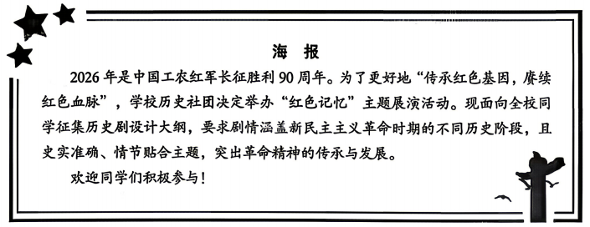
请你根据海报中的要求，以“编剧”身份提交一份剧名为“红色记忆”的历史剧设计大纲。内容包括：
（1）剧本架构
历史剧素材清单
①歌曲《义勇军进行曲》
②中共一大代表的照片
③南昌起义中朱德使用过的手枪
④遵义会议的会议记录
⑤湘江战役中陈树湘的故事
⑥北伐战争形势图
⑦“还我青岛”血书
⑧延安时期的纺车
⑨“双十协定”文本
⑩农村革命根据地农民获得的土地证
根据答题卡的提示，从素材清单中选择三个素材（要求：写出素材序号；素材需涵盖新民主主义革命时期的任意三个历史阶段，且按时序排列），（3分）根据所选素材，分别拟定三幕内容的主题，（3分）再为每幕各补充一例清单以外的素材以丰富剧情。（3分）
（2）编剧意图
简要说明你希望通过这一历史剧让观众获得怎样的感悟。（3分）
【答案】（1）剧本架构：
选取以下三个素材：②中共一大代表的照片；④遵义会议的会议记录；延安时期的纺车。
拟定主题并补充素材：第一幕主题：开天辟地：南湖红船的启航；补充素材：嘉兴南湖红船模型。第二幕主题：生死攸关：遵义城头的曙光；补充素材：遵义会议会址场景复原。第三幕主题：自力更生：黄土高原上的纺车声；补充素材：南泥湾开荒的油画。
（2）中国共产党领导新民主主义革命经历了艰难曲折的奋斗历程；革命精神不断丰富发展，成为推动革命胜利的强大动力；中国共产党始终以民族独立、人民解放为初心使命，始终与人民站在一起，最终带领中国走向胜利；革命先辈的奋斗历程与革命精神，激励着当代青年传承红色基因，坚定理想信念，以自强不息、艰苦奋斗的精神投身新时代建设。
19．体育是社会发展和人类进步的重要标志。阅读材料，完成下列要求。（18分）
材料一 马球即击鞠，唐代最初作为军中练武之用，之后逐渐发展到民间，全国上下球场林立，打球成风，成为第一运动。图6的文物现藏于扬州博物馆，这面铜镜“直播”了一场千年前的马球赛，把盛唐装进了它的“镜像”！
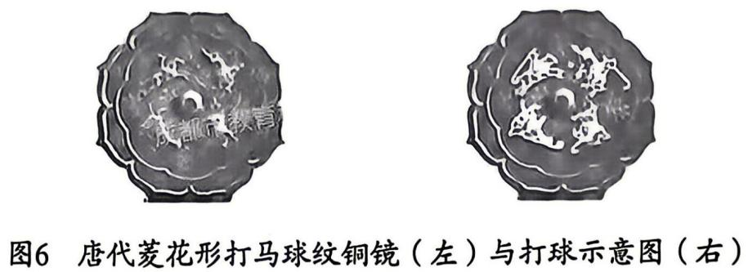
——据海默、尚论聪《中国历代体育史话》等
（1）根据材料一并结合所学知识，指出从材料及图6文物的“镜像”中可以获取哪些与盛唐相关的历史信息。（6分）
材料二 “同武装到牙齿的法西斯猛兽作残酷的搏斗”“非有钢铁一般的身体和艰苦卓绝的精神不能得到最后胜利！”为此，在党中央的号召下，以延安为中心的陕甘宁边区体育活动广泛地开展起来。军队体育主要是利用战斗之余的时间，坚持训练，特别把军事训练内容作为必须经常练习的课目。学校体育以国防教育为中心，设置了体育课程，高年级的体育课增添了军事体育的内容。当时，几乎每个星期天都组织体育比赛，每逢重大节假日都举办一定规模的体育表演或运动大会，已成为陕甘宁边区的传统。群众体育项目丰富多彩且大众化。
——据王增明、曾飙《中国红色体育史》
（2）根据材料二并结合所学知识，归纳这一时期陕甘宁边区体育活动开展的原因及其特点。（8分）
材料三 中国共产党将体育事业定义为人民的事业，将其与国家命运和民族命运紧密联系在一起，视体育为中华民族实现伟大复兴的重要标志。重视体育、振兴体育和做强体育，是中国共产党历代领导集体形成的历史共识。
——据赵富学《中国共产党体育强国建设的百年探索》
（3）根据材料三并结合所学知识，立足中国，谈谈你对体育事业与国家发展之间相互关系的认识。（4分）
【答案】（1）唐代马球运动盛行，从军中练武项目发展为民间广泛流行的第一运动；盛唐社会风气开放昂扬，民众生活丰富多元；唐代手工业技艺高超，铜镜纹饰生动再现了当时的体育场景；侧面印证了盛唐时期国家强盛、社会安定，为文体活动普及提供了条件。
（2）原因：抗战形势需要，为增强军民体质、提升战斗力，对抗法西斯侵略；党中央的号召与推动，以体育凝聚力量、鼓舞抗战士气。特点：与军事训练、国防教育紧密结合，服务于抗战大局；覆盖广泛，军队、学校、群众均参与其中；形式多样，包含日常训练、定期比赛、节日表演等；项目大众化，贴近军民生活，易于推广。
（3）体育事业的发展以国家稳定强盛为基础，国家安定、经济繁荣是体育进步的保障；体育事业能增强国民体质、凝聚民族精神，推动国家发展与民族复兴；体育是国家软实力的重要组成部分，可展现国家形象、提升民族自信，是国家发展的重要标志；新时代振兴体育、做强体育，能为中华民族伟大复兴注入强大动力。

